
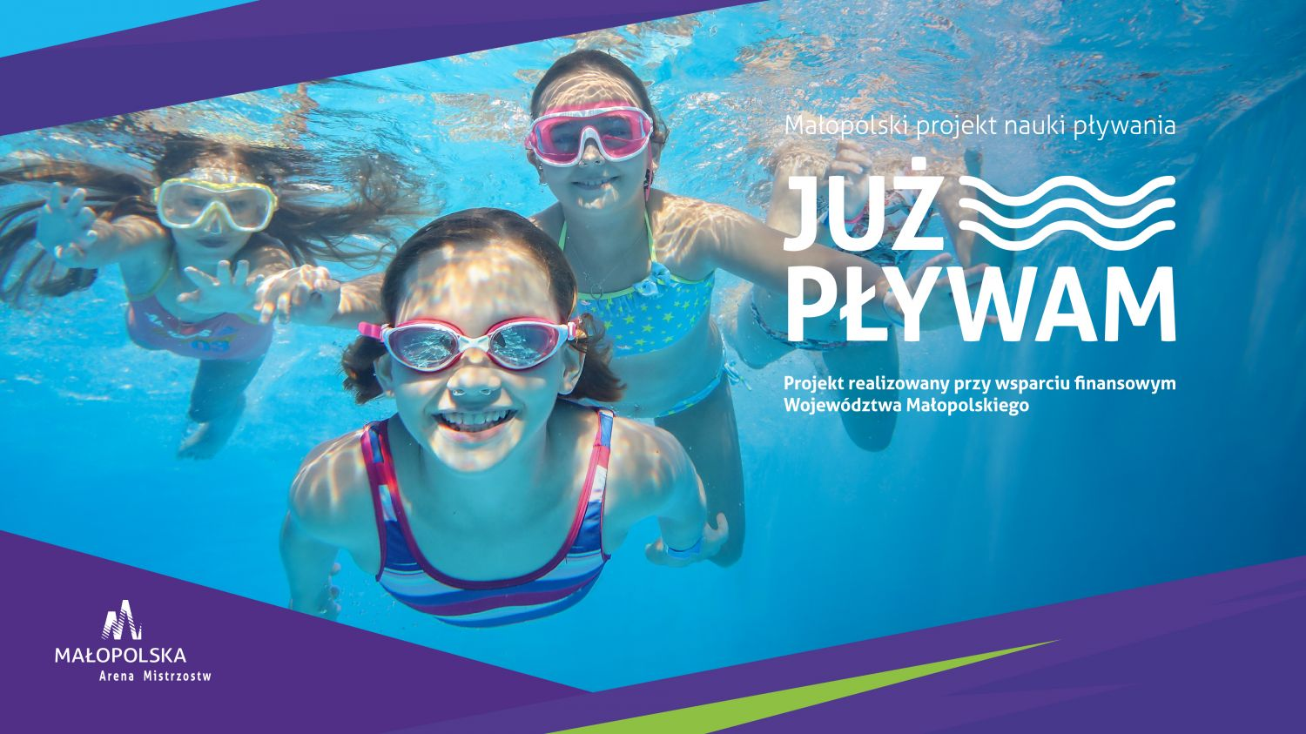
REGULAMIN REKRUTACJI I UCZESTNICTWA W PROJEKCIE
,, JUŻ PŁYWAM ‘’
§ 1
Postanowienia ogólne
- Niniejszy regulamin określa zasady rekrutacji i uczestnictwa w projekcie ,,Już Pływam” realizowanym przez Gminę Andrychów w ramach zadania: Zagospodarowanie czasu wolnego dzieci i młodzieży na rok 2025r.
- Projekt dofinansowany jest ze środków budżetu Województwa Małopolskiego.
- Projekt przewiduje przeprowadzenie łącznie 12 godzin zajęć nauki pływania na grupę
w okresie od 14.07.2025r. do 18.07.2025r.
- Cel projektu:
- nabycie umiejętności pływackich,
- zwiększenie świadomości wśród młodych na temat bezpieczeństwa w różnego
rodzaju zbiornikach wodnych,
- poprawa kondycji i podniesienie ogólnej sprawności fizycznej,
- zachęcenie do aktywnych form spędzania wolnego czasu, stwarzając tym samym
szansę dla rozwoju sportowych talentów,
- upowszechnianie kultury fizycznej, służące m.in. integracji społecznej w oparciu o wartości niesione przez kulturę fizyczną i sport,
- promocja Małopolski, jako regionu szczególnie przyjaznego dla uprawiania rekreacji i sportu.
- Adresaci programu:
Uczniowie z niżej wymienionych szkół podstawowych:
- Szkoła Podstawowa nr 2 w Andrychowie;
- Szkoła Podstawowa nr 4 w Andrychowie;
- Szkoła Podstawowa nr 5 w Andrychowie;
- Zespół Szkół Samorządowych w Inwałdzie;
- Zespół Szkół Samorządowych w Roczynach;
- Zespół Szkół Samorządowych w Sułkowicach Łęgu;
- Zespół Szkół Samorządowych w Targanicach;
- Zespół Szkół Samorządowych w Zagórniku;
- Zespół Szkół Samorządowych w Rzykach;
- Zespół Szkół Samorządowych w Sułkowicach Bolęcinie.
6. Miejsce realizacji projektu :
- Kryty Basen w Andrychowie ul. Włókniarzy 11, 34-120 Andrychów
- Basen Kąpielowy w Andrychowie Al. Wietrznego 6, 34-120 Andrychów,
7. Niniejszy regulamin określa:
- warunki uczestnictwa w projekcie
- zasady rekrutacji
- zasady uczestnictwa
- zasady monitoringu uczestników
8. Ogólny nadzór nad realizacją projektu oraz rozstrzygnięcie spraw nieuregulowanych w regulaminie należy do kompetencji koordynatora projektu.

§ 2
Warunki uczestnictwa w projekcie
- Projekt skierowany jest do dzieci szkolnych z terenu Gminy Andrychów uczęszczających do klas I-III szkół podstawowych (nie uczestniczących w projekcie „Już pływam” w latach wcześniejszych).
- Dokumentem niezbędnym do uczestnictwa w projekcie jest wypełniona deklaracja uczestnictwa w projekcie (załącznik nr 1).
§ 3
Zasady rekrutacji
- Rekrutację w placówkach prowadzić będzie zespół rekrutacyjny powołany przez dyrektora szkoły.
- Działania rekrutacyjne obejmują następujące etapy:
- wypełnienie przez zainteresowanego rodzica niepełnoletniego ucznia deklaracji uczestnictwa w projekcie (załącznik nr 1);
- dołączenie do deklaracji:
  - oświadczenia o wyrażeniu zgody na przetwarzanie danych osobowych (załącznik nr 2);
  - oświadczenie – zgoda na wykorzystanie wizerunku dziecka (załącznik nr 3);
  - oświadczenie o braku przeciwskazań do uczestnictwa w projekcie „Już pływam 2025” (załącznik nr 4);
  - przygotowanie listy uczestników projektu i listy rezerwowej;
  - powiadomienie kandydatów o zakwalifikowaniu się do udziału w projekcie.
- Dopuszczenie do udziału w projekcie następuje – w granicach limitów grup i uczestników w danej szkole.
- Proces rekrutacji trwa od 13.05.2025r. do 26.05.2025r. O zakwalifikowaniu uczestnika decydować będzie kolejność złożenia pełnej dokumentacji.
- Osoby z listy rezerwowej zostaną włączeni do uczestnictwa w projekcie w przypadku:
- rezygnacji osoby wcześniej zakwalifikowanej;
- skreślenia z listy uczestnika w przypadku braku wpłaty do dnia 30.05.2025 r.
- Decyzję o włączeniu do uczestnictwa w projekcie kandydatów z listy rezerwowej podejmuje opiekun grupy po uzgodnieniu z koordynatorem projektu.
§ 4
Zasady uczestnictwa w projekcie
- Uczestnicy zobowiązani są do regularnego uczestnictwa w zajęciach.
- Uczestnicy zobowiązani są w terminie do 30 maja 2025r. do wpłaty kwoty w wys. 200zł / po zakwalifikowaniu się do udziału/
- Dopuszczalna jest nieobecność nieusprawiedliwiona na 20 % zajęć.
- Na poszczególnych zajęciach sprawdzana będzie każdorazowo obecność i odnotowywana w dzienniku zajęć pozalekcyjnych.
- Organizator dopuszcza usprawiedliwienie nieobecności spowodowane chorobą lub
ważnymi sytuacjami losowymi. Podstawą usprawiedliwienia jest informacja przekazana
opiekunowi grupy na odpowiednim formularzu – załącznik nr 5 do regulaminu.
- Wyjazdy/wyjścia uczestników na basen odbywać się będą zgodnie z ustalonym harmonogramami w poszczególnych szkołach z wyznaczonego miejsca zbiórki.
- Za odbiór i powrót uczestnika z zajęć do miejsca zamieszkania odpowiada rodzic lub osoba przez niego upoważniona.
- Uczniowie zakwalifikowani do projektu zostaną dodatkowo ubezpieczeni na wypadek
nieszczęśliwych wypadków.
§ 5
Zasady monitoringu uczestników projektu
Uczestnik projektu zobowiązuje się do systematycznego uczestniczenia w zajęciach.
§ 6
Zasady rezygnacji z uczestnictwa w projekcie
- W przypadku rezygnacji z udziału w projekcie przed rozpoczęciem zajęć uczestnik projektu zobowiązuje się dostarczyć informację o tym fakcie na odpowiednim druku – załącznik nr 6 do regulaminu w terminie do dnia 23 czerwca 2025 r.
- Na miejsce Uczestnika Projektu, który zrezygnował z udziału w Projekcie przed rozpoczęciem Projektu, zostanie zakwalifikowany kolejny Uczestnik Projektu z listy rezerwowej

§7
Klauzula informacyjna dotycząca przetwarzania danych osobowych
- Administratorzy danych, dane kontaktowe.
Małopolski Urząd Wojewódzki w Krakowie, mieszczący się pod adresem ul. Basztowa 22, 31-156 Kraków – odpowiada za monitorowanie programu, finansowanie i rozliczenia programu.
Urząd Miejski w Andrychowie, mieszczący się pod adresem Rynek 15, 34-120 Andrychów – odpowiada za monitorowanie programu, dystrybucję środków finansowych nadzorowanie rozliczania programu, gromadzenie dokumentów projektowych.
Jednostka oświatowa właściwa dla uczestnika projektu.
Dane podane w Załączniku nr 2. Jednostka edukacyjna odpowiada za rekrutację oraz
- Kontakt do Inspektora Ochrony Danych (IOD).
Małopolski Urząd Wojewódzki w Krakowie, powołał IOD z którym można się skontaktować pisząc na adres siedziby administratora lub za pomocą poczty elektronicznej: iod@malopolska.uw.gov.pl .
Urząd Miejski w Andrychowie, powołał IOD z którym można się skontaktować pisząc na adres siedziby administratora lub za pomocą poczty elektronicznej: iod@andrychow.eu .
Dane kontaktowe do IOD właściwej jednostki oświatowej podane w załączniku nr 2.
- Odbiorcy danych osobowych.
Dane osobowe mogą być udostępniana podmiotom uprawnionym na podstawnie przepisów prawa, np. służby specjalne, policja, sądy, prokuratura.
- Przekazywanie danych osobowych do państwa trzeciego lub organizacji międzynarodowej - dane osobowe nie będą przekazywane.
- Okres przechowywania danych osobowych.
Dane będą przechowywane przez okres wynikający z przepisów prawa - zgodnie z instrukcją kancelaryjną.
- Cel przetwarzania danych osobowych:
Realizacja projektu „Już pływam” a w szczególności w zakresie rekrutacji, uczestnictwa w zajęciach, rozliczeń finansowych, monitoringu realizacji programu.
- Prawa podmiotów danych
Posiada Pani/Pan prawo do sprzeciwu wobec przetwarzania danych osobowych, ograniczenia przetwarzania danych, dostępu do danych, ich aktualizacji i otrzymywania kopii, o ile pozwalają na to przepisy prawa.
Jeżeli przekazane informacje są niezrozumiałe lub oczekują Państwo uszczegółowienia informacji dotyczących przetwarzania danych osobowych w tym przysługujących praw, podstaw prawnych przetwarzania danych czy też okresu ich przetwarzania przysługuje Państwu prawo żądania od Administratora danych wyjaśnień w tym zakresie (art.12 RODO).
Wniosek z żądaniem realizacji przysługujących praw, wyjaśnienia zasad przetwarzania danych, podstaw ich przetwarzania, okresu przetwarzania itp. należy kierować pisemnie na adres Administratora danych.
- Prawo wniesienia skargi do organu nadzorczego
Przysługuje Pani/Panu prawo do wniesienia skargi do właściwego organu nadzorczego: Prezesa Urzędu Ochrony Danych Osobowych, mającym siedzibę pod adresem ul. Stawki 2, 00 193 Warszawa.
- Źródło pochodzenia danych osobowych
Dane osobowe są pozyskiwane bezpośrednio od osób zainteresowanych.
- Informacja o dowolności lub obowiązku podania danych
Podanie danych osobowych jest dobrowolne, jest jednak warunkiem koniecznym umożliwiającym wzięcie udziału przez dziecko w projekcie „Już pływam”.
- Zautomatyzowane podejmowanie decyzji, profilowanie
W trakcie przetwarzania danych osobowych Administrator danych nie będzie podejmował decyzji w sposób zautomatyzowany. Dane osobowe nie będą poddawane profilowaniu.
- Inne informacje
Dla udzielanych zgód na przetwarzanie danych osobowych.
- Podanie danych jest dobrowolne, a ich przetwarzanie wynika z oddzielnie wyrażonych zgód.
- Dane osobowe będą przetwarzane przez okres wynikający ze zgody lub do czasu cofnięcia zgody na przetwarzanie danych osobowych.
- Każdą zgodę na przetwarzanie danych można wycofać w dowolnym momencie bez konsekwencji składając stosowną deklarację w sposób przewidziany w samej zgodzie
- W przypadku nie wyrażenia zgody na przetwarzanie danych osobowych, brak jest możliwości realizacji celu określonego w treści zgody.
§8

Postanowienia końcowe
1. Regulamin obowiązuje przez cały okres realizacji projektu.
2. Regulamin dostępny jest w sekretariatach szkół oraz na stronie internetowej Gminnego Zarządu Oświaty
3. Regulamin wyjazdów na basen stanowi załącznik Nr 7 do regulaminu.
4. Program nauki pływania załącznik Nr 8 do regulaminu.

